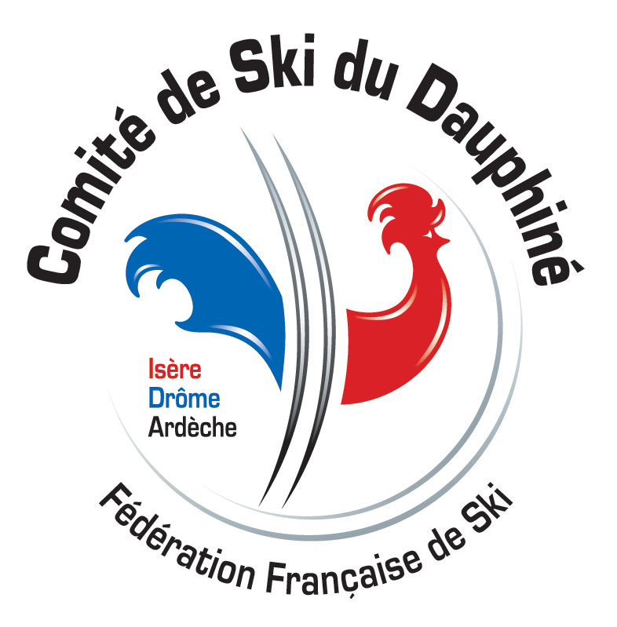 FEDERATION FRANCAISE DE SKI 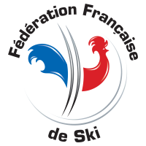
Comite de Ski du Dauphiné
contact@skidauphine.com

ADMISSION DANS LE PPF (Projet de Performance Fédérale)
REFERENCES D’ADMISSIBILITE DANS LE CRF DAUPHINE
DISCIPLINE SKI ALPIN

Niveaux d’Admissibilités Niveau CRF (Centre régional de Formation)
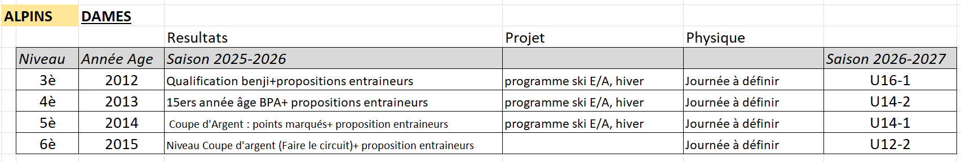
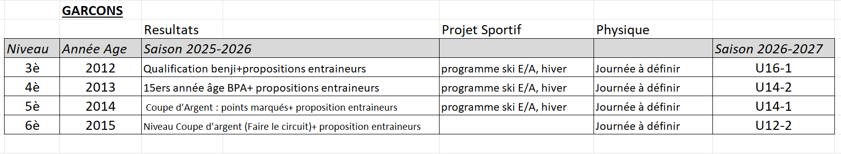
DISCIPLINES NORDIQUES
Niveaux d’Admissibilités Niveau CRF (Centre régional de Formation)
- Entrée en 6ème/5eme :
  - SSS uniquement
  - Être licencié 25-26 et avoir participé à une course de la coupe du Dauphiné
- Entrée en 4eme Sport-Etude :
  - Être dans les 20 premiers U13-2G et 20 premières U13-2F de la coupe du Dauphiné
  - Retour des coachs sur motivations et implications sur 25-26
- Entrée en 3è Sport-Etude :
    - Être dans les 20 premiers U15-1G et 15 premières U15-1F de la coupe du Dauphiné + la manche des France U15 fond individuel.
    - Retour des coachs sur motivation et implications sur 25-26

SNOWBOARD
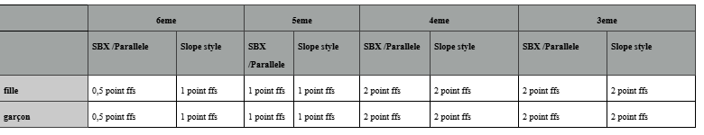

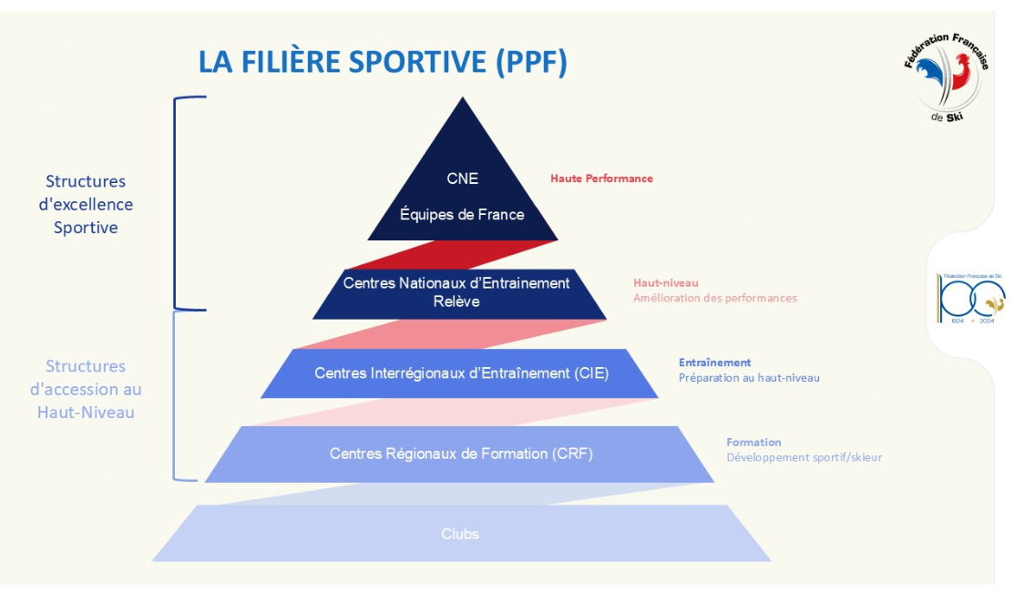
Les centre Régionaux de Formation (CRF)

OBJECTIFS : Formation et Développement du jeune sportif/skieur

CLASSEMENT DES ATHLETES : Listes Fédérales Régionales établies selon les niveaux d’admissibilités CRF du Comité de ski du Dauphiné (Page 1)

STRUCTURES D’ENTRAÏNEMENT : Comité-Districts-Clubs

STRUCTURES D’APPUIS SCOLAIRES

Collège des 6 Vallées College Jean Prevost Collège La Chapelle en Vercors
Bourg d’Oisans Villard de Lans La Chapelle en Vercors
Coordinatrice : Albane Dupont Coordinateur : Coordinateur :

SUIVI MEDICAL A DES FINS DE PREVENTION (SMR)
Une visite par saison sportive centrée sur les questions de croissance et pathologies de croissance ainsi que de puberté, comprenant :
→ Un examen clinique.
→ Un questionnaire diététique, de surentraînement et psychologique à chaque visite.
→ Un ECG à réaliser à partir de l’âge de 12 ans puis une fois tous les trois ans.
→ Le compte-rendu ou la preuve de la réalisation d’un bilan dentaire gratuit devra être inclus pendant la première ou la deuxième année. Dispositif M'T dents offert par l’Assurance Maladie tous les 3 ans à compter de 12 ans et ce jusqu’à 24 ans - https://www.service-public.fr/particuliers/vosdroits/F243 La visite n’est pas remboursée, sauf pour les jeunes classés sur la liste ministérielle « espoir ».

MODALITES

Peut être retenu dans le Centre Régional de Formation :
Le sportif titulaire d’une Licence Carte Neige Compétiteur dans un Club affilié (hors Clubs Monégasques ou Andorrans) à la FFS et être titulaire de la nationalité française.
Le sportif faisant acte de candidature entre le 1er et le 21 Avril 2026, en suivi le lien ci-dessous.

https://app.evalandgo.com/f/398352/4qUzTSpDHnpBRSPUU5Qyq8

